中山大学附属第一医院

银医直连及配套系统项目需求书

  - 多院区银医直连及配套项目

    - 多院区银医直连
- 部署模式
- 云端部署模式
医院将银行发放的“银企直连”的前置机U-Key或者数字证书托管,将为医院搭建专属的银行前置机，并配合医院托管的前置机U-Key或者数字证书，通过已经联通的各家银行专线网络，将医院交易请求发给银行。
- 混合部署模式
医院自行搭建银行前置机，并与银行建立专线网络，无需将银行发放的前置机U-Key或者数字证书托管，仍然留存在医院本地机房。医院通过自身信息系统将交易请求发给银企联产品，由银企联产品处理完毕后再返回给医院本地部署的银行前置机，通过医院自行与银行建立的专线网络发送交易请求给银行。
- 付款功能
- 单笔支付
用于医院发起单笔支付交易，不落地，直接支付，多数情况同步返回交易结果成功或者失败，少数情况返回处理中，可通过单笔支付结果查询或等待银企联云服务平台异步通知确定最终支付结果。
- 批量支付
由医院发起，平台接收到批量请求后，同步返回批次受理状态，银企联云服务平台调度本次批任务，待银行处理完成之后，银企联云服务平台异步通知医院本批次交易的明细结果。
- 查询功能
- 单子回单信息查询
医院可通过起始日期和截止日期来查询电子回单信息，其中起始日期和截止日期必须上送，如果起始日期和截止日期相同则查询所选日期电子回单信息。
- 电子回单下载
支持下载签约账户单子回单
- 对账单文件下载
为了避免线下申请的麻烦，平台会将医院的每日对账单都统一生成放在sftp文件里，可以根据医院需求，直接在sftp里调取，对账单有效期为7天。
- 支持银行列表查询
查询银企连云服务平台目前所支持银行列表，可用于识别账户所属银行。
- 联行号信息下载
联行号信息下载：银企联每日从银行获取人民银行下发的联行信息，供医院使用。联行信息文件中包括：联行行号、银行全称、清算行行号、银行类别、所属省份、所属地市代码等。
  - 银医直连核算业务系统
    - 需求分析
在业财一体化一期的基础上，通过建立财务数据中心，深化医院资产财务业务一体化。实现HIS收入自动生成凭证、药品入库消耗付款自动生成凭证、物资耗材入库消耗付款自动生成凭证、SPD耗材入库消耗付款自动生成凭证、薪酬福利自动生成凭证。 进一步深化药品、卫生耗材、后勤物资等付款业务核算、审核、制证、结算等业财一体化管理目标。
具体需求分析如下：
- 问题现状：目前药品付款是根据药品入库信息生成，由于入库时无法区分GPO标识，导致付款时也进行无法区分，而财务科核算入账需要根据GPO标识进行摘要划分及款项划拨（gpo是给平台付款，非gpo直接给供应商付款）。
- 调研分析：目前药品付款业务由药品会计根据所收集的入库单及发票信息，手工编制药品审批表（GPO-100万以上、GPO-100万以下、非GPO-100万以上、非GPO-100万以下），再提交给财务进行凭证入账及款项支付。以上操作均线下进行，工作量大且缺乏发票查验等内控管理。
- 解决方案：由综合网报药品报销单引用拟建收货系统药品付款信息（包括采购入库、发票GPO标记及附件），关联采购预算项目。HIS系统生成药品付款信息，通过采购入库管理采购发票，并再上传发票，通过引用OCR识别、验证查重。经过综合网报的审批程序，生成财务记账凭证，最终付款结算进行银医直联支付程序。实现付款申请、审批、记账、结算、支付等药品付款业财一体化。

    - HIS药品与财务付款一体化业务流程
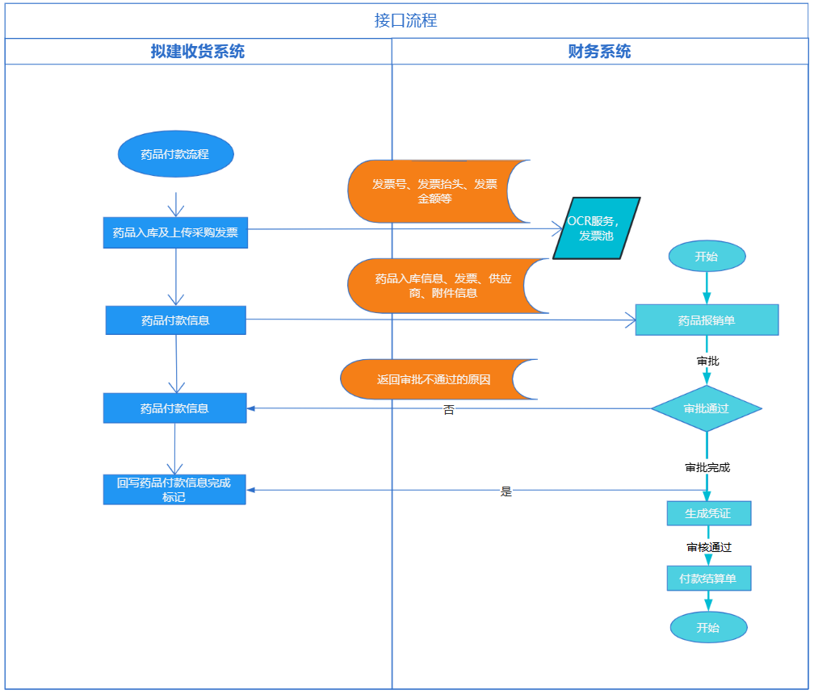
详细流程说明：
- 拟建收货系统根据药品入库同时上传发票时，引用OCR服务，解析发票并验证查重；
- 由综合网报获取拟建收货系统药品入库、发票、GPO标记、附件等付款信息并发起药品付款流程，校验药品付款是否满足医院预算控制要求；
- 综合网报生成药品报销单提交占有预占预算金额，包括预算项目、付款金额、付款日期、付款申请人、收款单位、收款账户、收款银行以、合同号、合同付款计划以及付款佐证附件等。
- 如果药品付款审批不通过，通过综合网报系统回写拟建收货系统付款信息返回标记，系统自动释放预占预算金额。
- 如果药品付款审批通过，通知所对应综合网报系统回写拟建收货系统付款信息完成审批；
- 综合网报系统所对应的药品报销单审批通过后，财务会计岗根据费用报销单据生成凭证，同时生成付款结算单，由出纳岗进行支付。
    - 新增工会账套
- 新增账套
  - 在【单位目录】增加中山大学附属第一医院工会委员会，并建账；
- 配置基础档案
  - 新建工会科目体系
  - 新建工会核算账簿
  - 导入工会会计科目
  - 配置用户权限
- 财务总账
  - 期初建账
  - 凭证打印模板设置
  - 账簿打印设置
  - 配置月末结转
  - 测试新增凭证
- 报表取数
  - 新增“中山大学附属第一医院工会委员会”报表体系
  - 新增5张报表样式，并配置公式
  - 报表自动取凭证数据
  - 报表打印格式设计
- 全面预算
  - 新增“中山大学附属第一医院工会委员会”项目库
  - 新增“中山大学附属第一医院工会委员会”2022年支出预算
  - 设置预算控制规则、预算取数规则
  - 预算报表表样确认及设计
  - 预算审批流程对接OA审批
    - 财务系统建设
- 财务系统版本建设，范围包含总账、固定资产、收付款合同、预算、应付模块、科室成本、院内票据等模块；
- 包含对接会计平台的小程序；
- 包含久其接口建设；
- 包含科研网报建设，科研经费历史数据迁移；
- 包含建设及维护问题清单处理（总账和资产）；
- 包含客户化报表。
    - 南沙院区薪资发放
1)薪资方案配置
支持按照多种人员类别设置不同的薪资方案，或者按照不同薪资发放期间进行薪资方案的设置。同时在薪资方案中可以设置计薪规则（按照人员类别，岗位序列，职级，职等，任职组织，部门，职务和岗位进行计薪人员范围的设置），设置补发扣税设置，用于选择发生薪资补发业务时，补发数据的扣税方案。
2)薪资项目设置
项目基本信息：设置项目数据类型（字符，日期，数字），设置项目增减属性（增项项目计入应发合计，减项项目计入扣款合计）。
项目数据来源：可以设置为由公式计算，手工输入，固定值，数据导入。
3)薪资档案
用于关联薪资方案对应的人员，薪资档案中存放的内容包括：员工信息、员工薪资的发放状态、扣税方式、适用的税率表、代发银行及账号等。
4)薪资发放
通过薪资发放节点完成薪资项目数据的录入、薪资的计算、发放、审核等操作。
5)薪资分摊
通过薪资分摊节点，按照会计平台配置的转化模板，将薪资发放数据按人员，部门，薪资项目等要素进行凭证自动化生成。

  - POS机及支付对账配套系统
    - 对账建设
- 医保2.0的对账单由现有的三方对账，改为四方对账，需要将银行的账单纳入进对账中
- 医保2.0对账辅助工具，基于银行账单和腾讯账单做模糊匹配对账，缩小异常账单的范围，再具体分析异常账单，减轻对账工作难度
- 无感支付对账建设四方对账，HIS、平台、德生、银行四方账单对账。增加银行方的账单对账，省去了人工再去银行平台下载账单再对账的繁琐。
    - POS机支付建设
- 门诊POS机，POS机硬件更新换代，对应的mispos软件接口建设。
- 住院POS机，POS机硬件更新换代，对应的mispos软件接口建设。
    - 自助机电子医保
PSAM卡申请数量不够所有自助机使用，在自助机上使用电子医保凭证代替实体医保卡实现医保结算。目前社保局未提供可以线下自助机使用电子医保凭证直接结算的接口，需要调用银联提供的底层POS机扣费接口文档。接口部分需要传psam信息，可通过固定一个psam卡信息进行传值结算。
    - 医院小程序接入
- 医院小程序中涉及到收费部分，微信自费支付全部接入支付平台，需单独独立出来一个支付渠道。
- 微信医保普通职工部分采用医保2.0接入支付平台，需单独独立出来一个支付渠道。
- 微信医保省市直患者采用广州医保接入支付平台，需单独独立出来一个支付渠道。
- 新接入的支付渠道需要在对账系统中进行对账，需要下载相关支付账单进行核对
- 新支付渠道对接过程中的各项参数申请、配置、调试等

  - 财务机器人（RPA）
    - 需求现状
1、在HIS收费业务当中，存在特殊退费的情况，退费业务已经跨月，同时存在部分退费的情况下，由于HIS系统没有医保结算明细记录，所以必须要做特殊退费处理。 收费窗口收到已允许退费申请单，在HIS系统查询到病人缴费记录，勾选对应收费项目，同时需要进入医保系统查询病人对应医保结算明细数据，即是具体收费项目奖的医保缴费与个人缴费比例，并打印作为办理特殊退费依据。收费人员根据退费依据在HIS系统做退费单据，填写手工计算的医保退费金额、个人退费金额，经过稽核后进行退费。具体操作步骤如下：
1）收费员根据退费申请单，勾选退费项目，进行脱钩处理；
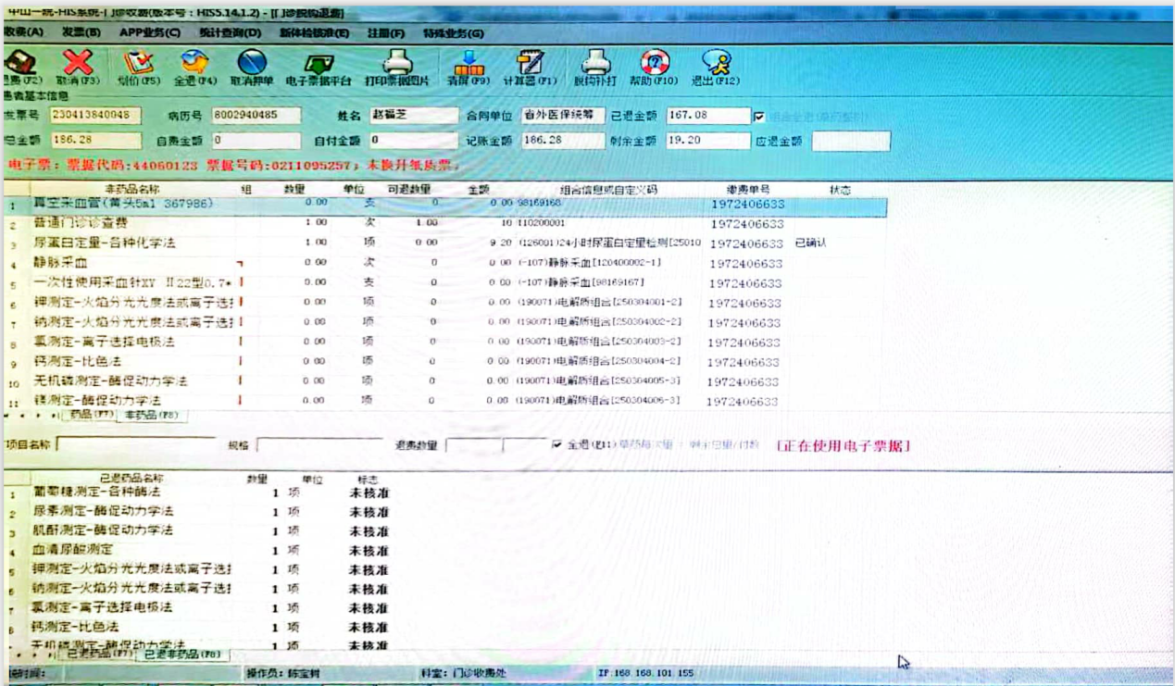
2）进入医保信息，根据病人信息及发票号，核查医保结算明细并打印；
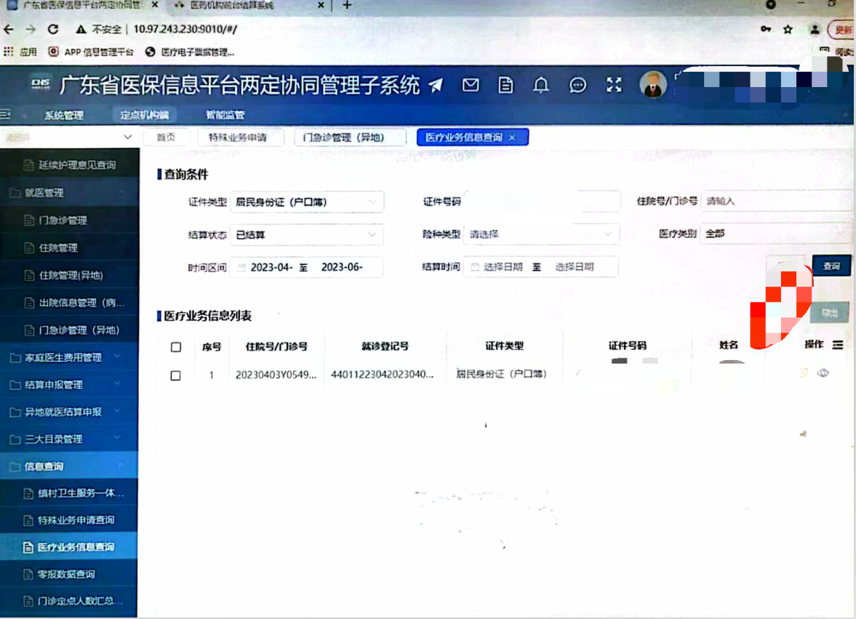
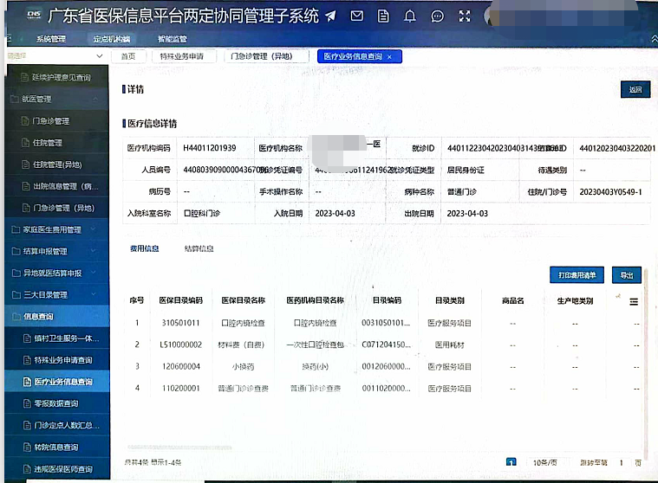

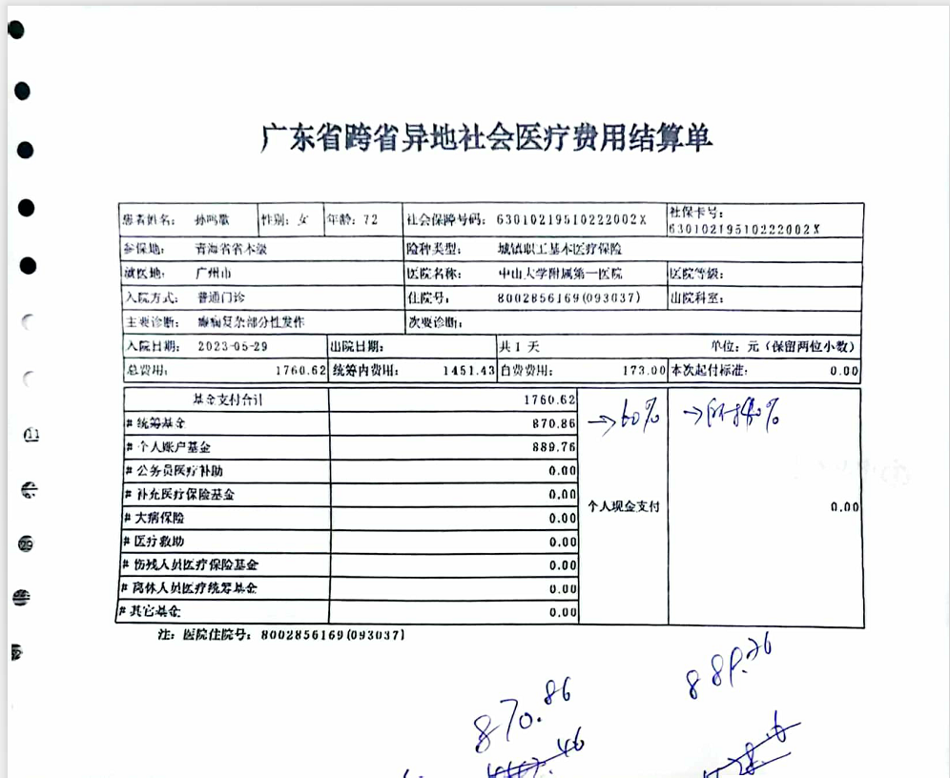
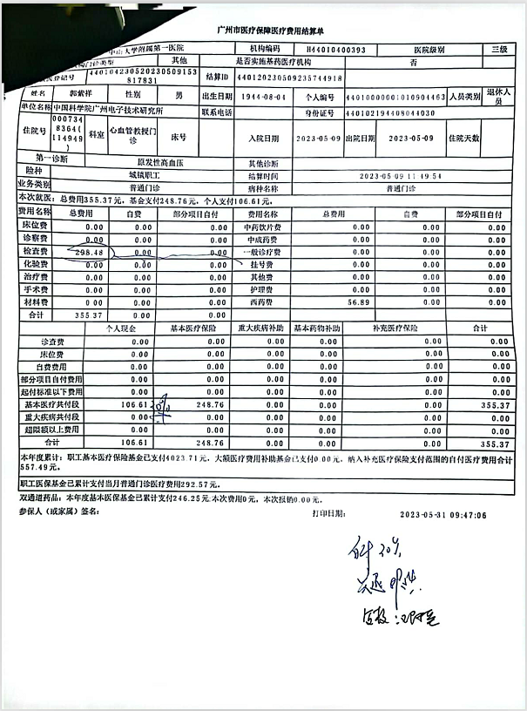
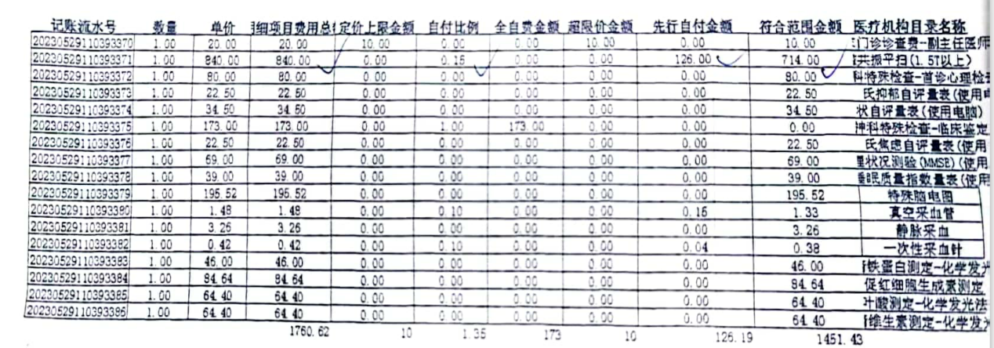

3）收费组长根据医保结算明细、退费申请单，手工计算医保与个人退费比例，生成特殊退费；
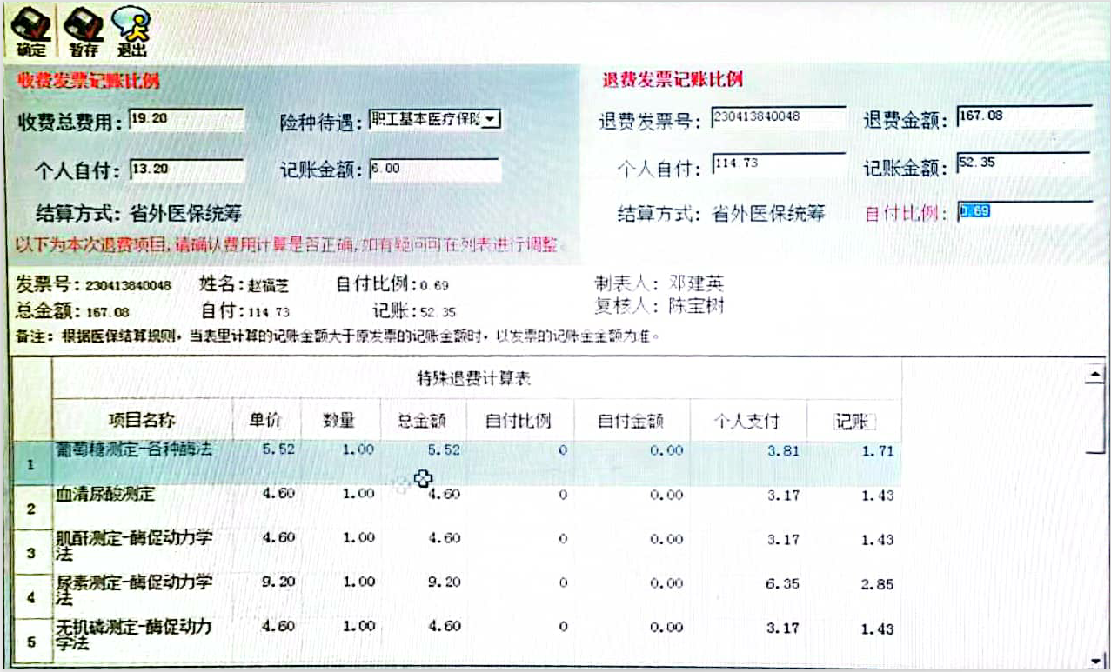
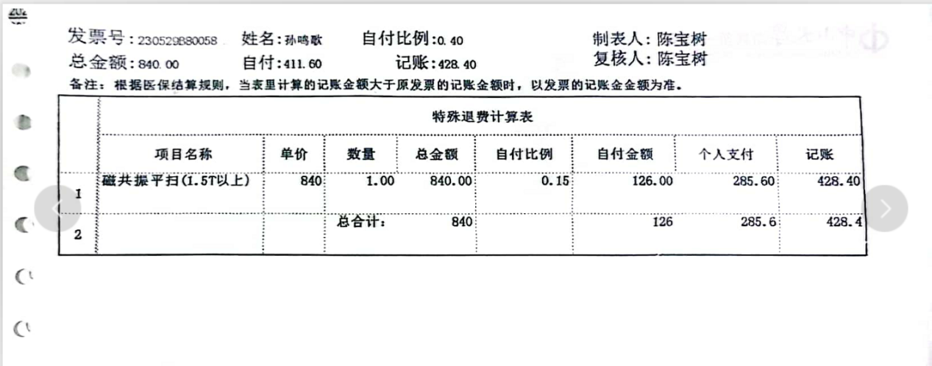
- 目前通过手工在HIS门诊上传医保结算附件，提供给病人下载医保结算信息。
- 目前通过手工针对50万以上收费金额住院病人，通过模拟测算结算在HIS系统操作，并在医保系统做结算，计算出结算金额后撤销结算。
    - 需求分析
- 根据退费办理时，进入医保打印医保结算明细时，机器人获取病人、缴费日期、收费项目、医保结算方式、对应医保结算明细；
- 机器人自动根据获取医保结算信息以及收费员处理脱钩激励，自动生成特殊退费单。
- 通过病人诊号、诊疗日期定期在指定医保网的位置下载医保结算单，定期上传HIS指定的文件存储位置。
- 根据提供病人累计收费金额50万时，在指定HIS系统每天测试模拟结算，上传到医保系统，将医保结算金额获取到并回写到HIS指定的问题后，并做撤销医保结算操作。
- 减少HIS系统交费数据及医保申报数据差异的系统需求，当天HIS收入数据与上传医保数据智能对账：1）每日晚上对账系统获取当天HIS系统交费数据及上传至医保结算数据，然后进行智能对账，标出对账差异数据生成汇总明细报表，差异数据需备注异常原因。2）每月末最后一个晚上24点对账系统获取当月HIS系统交费数据及医保结算数据（HIS系统获取数据截点：门诊数据上月最后一天17:30:00至本月23:59:59；住院数据上月最后一天18:30:00至本月23:59:59），分别将不同时间截点的数据与月度医保结算数据进行智能对账，标出对账差异数据生成汇总明细报表，查找差异数据并显示原因。3）如出现没有匹配成功的差异数据，可在系统中进行特殊备注及标识，用标识作筛选项，确认当次出现的差异数据下一次对账是否与新数据进行匹配，直到匹配成功为止。
      - 需求功能
RPA (Robotic Process Automation，机器人流程自动化)可以模拟人工在电脑、手机端完成重复性工作与任务，比如进行复制、粘贴、点击、输入等动作，通过预先设计好的使用规则，替代或协助处理大量工作。
为有效节省人力成本和时间提高流程处理效率，达到员工体验提升自动化、智能化和数字化水平IT的目标。RPA共享中心，要尽可能实现更多业务流程端到端自动化。在工作中一旦遇到大量的、重复的、固定规则的任务都可以尝试通过RPA自动化服务处理，解放人工，提高效率。

  - 卫生资产统筹管理平台（久其资产管理）
    - 建设必要性
公立医院资产管理面临着资产量大、资产类别多、行业资产管理特殊等客观问题，现有自建资产管理系统，资产数据无法实现与财政部预算一体化系统交互对接等亟待解决的问题。
- 医院自建资产系统不能满足预算管理一体化系统标准化的需要
财政部预算一体化资产系统在满足单位日常资产管理业务前提下依据新的资产分类与电子信息卡标准为基础，并根据预算管理一体化系统建设标准进行功能建设融合，针对一体化系统规范要求的资产相关数据表和代码集，实现数据统一规范。目前医院自建资产系统，建设时期不同，采用规范标准不统一，建设进程滞后，资产数据无法与预算管理一体化直接交互。
- 行政事业单位资产统计报告需要各医院向预算管理一体化报送数据
随着行政事业单位资产统计报告制度的落实和规范，医院每年都需要在财政预算一体化平台中编报资产年报，各医院资产数据准确上报是资产年报编报的基础。因此，医院自建资产管理系统中的资产数据，需全口径、规范、精确上报，才能满足资产年报要求。
    - 建设目标
结合预算一体化制度要求和医院资产管理的实际现状，设计系统间卫生资产统筹管理平台，确保医院能够在保留自有资产管理系统的同时满足财政预算一体化系统的数据交互要求。具体目标如下：
- 实现医院自有资产系统与预算一体化系统的基础信息保持同步。
- 实现医院自有资产系统业务同步至财政预算一体化系统。
- 实现预算一体化资产模块存量数据下发医院自有资产系统储备备份。
- 同时支持在线和离线两种数据交互方式。
    - 统筹管理内容
方案旨在实现满足医院内部的管理要求情况下，同时满足财政预算一体化的数据要求及监管需要，根据不同的业务需求，实现与一体化平台资产管理系统往返交互的效果，各业务功能实现数据实时同步，包括基础信息以及资产信息卡、资产验收、资产变动、资产拆分、资产作废、资产领用、资产退库、维修维护、资产折旧、出租出借、对外投资、资产处置、清查核实、资产报告等业务数据，形成单位统一的资产数据互通体系，保证医院自建系统数据与预算一体化平台的互联互通。
由于预算管理一体化业务规范、技术标准不断更新，医院自建资产管理系统的数据标准、信息内容存在不统一、不完整的情况，需要在平台中进行映射调整、填补空项、质量校验等，确保数据高质量报送。
数据衔接需要支持在线和离线两种方式，满足不同网络条件下单位数据同步的需要。
    - 业务流程
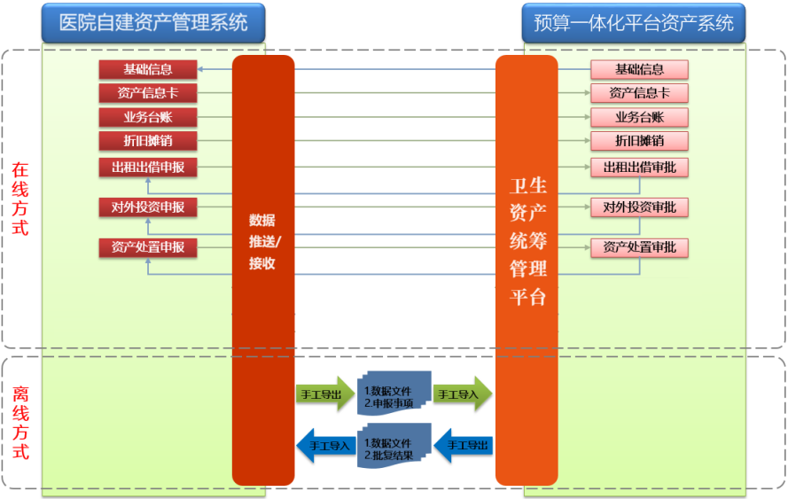
    - 基础信息
基础信息包括单位、部门、人员，由一体化平台的基础信息管理模块进行管理，初始化时基础数据由一体化资产模块通过离线或在线的方式下发同步至医院部署的资产管理统筹平台，平台将基础数据发送给医院自建资产管理系统，医院自建资产管理系统依据下发基础数据包与资产基础数据建立映射关系，生成上报数据文件包，推送给卫生资产统筹管理平台。
为保证数据报送后在一体化系统中的正常使用，卫生资产统筹管理平台需详细核验所有报送数据的基础数据符合一体化规范。
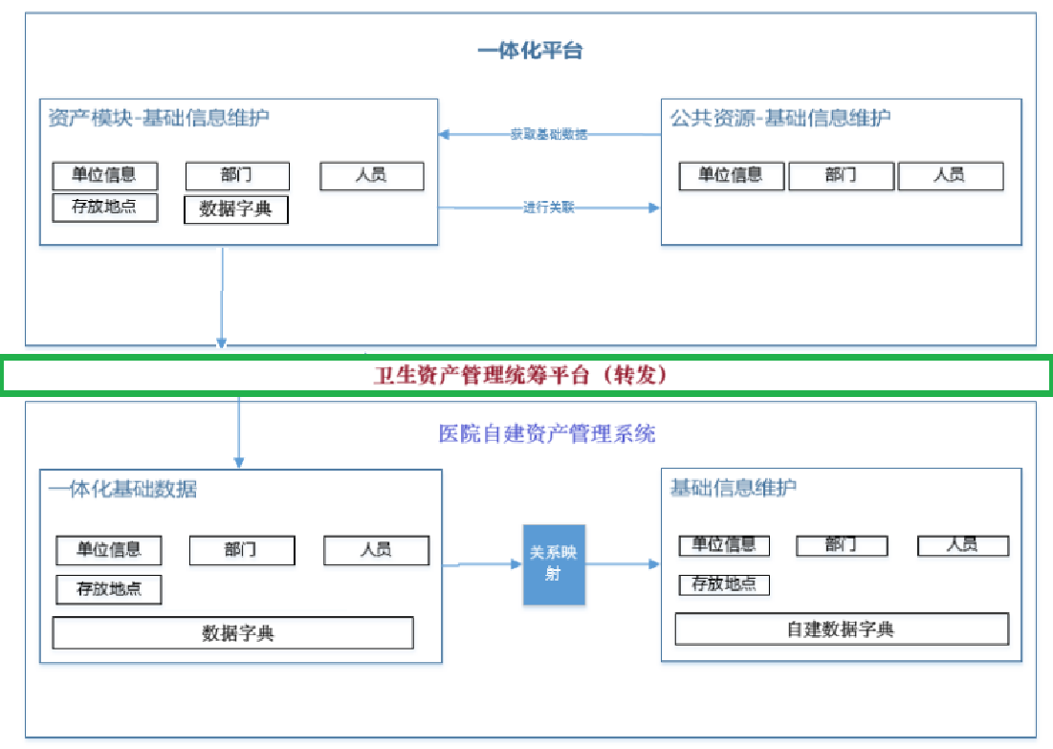
    - 业务数据
医院自建资产管理系统需要及时向预算管理一体化报送的业务数据包括：资产信息卡、资产变动、资产拆分、资产作废、资产领用、资产退库、资产盘点、资产维修维护、资产折旧摊销等。
按各地财政部门要求，医院需要按规定周期（月、季、年）向预算管理一体化进行数据全量报送，以便于主管部门、财政部门基于预算管理要求进行不同主题的业务监管。
在卫生资产统筹管理平台中，提供医院报送数据的质量校验、空白项补充、分类映射调整、多余信息项过滤、折旧核对等功能。

